**Знаменитые каши разных стран.**

**Полента. Италия.**   
  
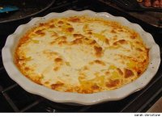Полентой называется крупа из измельченных кукурузных зерен. А также каша, которую навострились варить из этой крупы крестьяне Северной Италии, из-за чего, кстати, они и получили от своих вечных антагонистов, жителей юга страны, обидное прозвище polentoni — дословно «поедатели поленты», то есть «кукурузники». Было бы над чем смеяться! На самом деле кукурузная каша питательна и полезна; она богата белком и клетчаткой, а вот жиров содержит совсем мало.   
Несмотря на простонародное происхождение, полента попала в меню многих итальянских ресторанов, потому что существует огромное количество вариантов блюд из нее. Готовую кашу можно запечь как пирог, обжарить в виде шариков или полосок, подать с соусами, грибами, овощами, травами, мясом и с чем угодно. Нарезанную кусочками и обжаренную поленту продают даже в сетях итальянского фастфуда. Хотя и нормальную горячую кашу с маслом и тертым пармезаном (куда же в Италии без него!) никто не отменял.   
«Приятного аппетита!» по-итальянски звучит как «Бон аппетито!».

**Мульгипудер. Эстония.**   
  
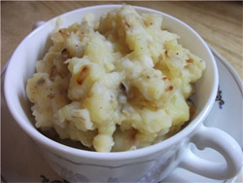Заварили эту кашу жители региона Мульгимаа, выполняющие в эстонских анекдотах примерно ту же роль, что в наших — простоватые чукчи. Смех смехом, а кухню Эстонии население этой местности обогатило весьма интересным рецептом. Мульгипудер — блюдо-перевертыш, его можно считать и перловой кашей с картофелем, и картофелем с перловкой. Появился такой микс во второй половине XIX века, когда эстонские землевладельцы пытались приучить простой люд к новому продукту — картофелю. Крестьяне Мульгимаа относились к неизвестному корнеплоду недоверчиво, пока им не предложили добавлять картошку в привычную кашу для большей сытности.   
Мульгипудер готовят в духовке минут 40. Для этого берут полусырой картофель и перловку, которая до того сутки набухала в воде. Оба продукта томят в одной кастрюле, но перемешать их можно, только когда они будут окончательно готовы. Чтобы сделать кашу еще сытнее, в нее добавляют обжаренную с луком свиную грудинку.   
«Приятного аппетита!» по-эстонски звучит как «Хэад ису!».

**Шавля. Узбекистан.**   
  
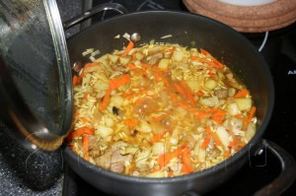Считать ли шавлю кашей — вопрос спорный. У самих узбеков он вообще не возникает — шавля она и есть шавля. А вот побывавшие в Узбекистане россияне часто передают суть данного кушанья словами «рисовая каша с мясом». Ну как еще ее назвать, если это не плов, а нечто более кашеобразное? Шавля — ближайшая родственница плова, ведь готовят ее в казане и основные ингредиенты те же: рис, баранина, лук, чеснок, морковка и приправы вроде барбариса и куркумы. Вот только воды берут в два раза больше, чем для плова. К тому же в состав блюда входят еще и картошка, перец, помидоры. Есть разновидности шавли и без мяса — каша с айвой, например.   
Готовят классическую узбекскую шавлю неторопливо: протапливают сало, обжаривают мясо, постепенно добавляют мелко нарезанные овощи, подливают воды и варят около часа, прежде чем положить предварительно замоченный рис. На все про все уходит не меньше полутора часов. В финале варево минут 20 преет под крышкой. Рис становится мягким и ароматным, а подают его иногда в порционных чашках — ну чем не каша?   
  
«Приятного аппетита!» по-узбекски звучит как «Ёкимли иштаха!».

**Лаба чжоу. Китай.**   
  
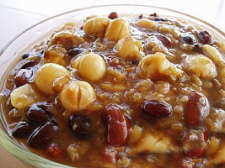Это блюдо не простое, а праздничное. Когда его полагается есть, разъяснено в самом названии: «лаба чжоу» переводится как «рисовая каша восьмого дня двенадцатого месяца» (по нашему календарю этот день наступает в середине января). Древние китайцы в последний месяц года стремились обеспечить себе хороший урожай, а в качестве ритуального блюда готовили кашу из разных злаков. Потом кашей стали поминать предков. Затем в страну пришел буддизм, и оказалось, что Будда в молодости тоже ел кашу — такая пища очень поспособствовала его просветлению.   
Для правильной лаба чжоу одного риса мало — нужно наскрести восемь разных злаков и восемь дополнительных ингредиентов. В кастрюлю кладут клейкий рис, бобы, просо, пшено, черный рис (чумиза), овес, сорго, горох, а также орехи, финики, сухофрукты, каштаны, хурму. Рис, сваренный на пару до полуготовности, смешивают с маслом, сахаром и прочими составляющими, заливают водой и томят на слабом огне час-полтора.   
«Приятного аппетита!» на китайском звучит как «Сег фан!».

**Мамалыга. Молдавия.**   
  
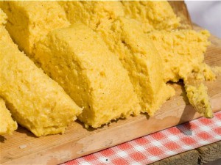Мамалыга — близкая родственница итальянской поленты. Только делают молдавскую кашу из кукурузной муки, а не крупы. Видимо, поэтому готовое кушанье выглядит как нечто среднее между густой кашей и непропеченным хлебом. Чтобы сварить правильную мамалыгу, надо взять чугунок с толстыми стенками, вскипятить подсоленную воду, всыпать в нее муки, минут 40 энергично мешать специальной палкой-мешалкой (в крайнем случае сойдет простая скалка). Получившуюся массу вынимают из посудины и режут на кусочки с помощью грубой нитки — ножом пользоваться не рекомендуется. Такую кашу жители Молдавии едят со сметаной, крошат в молоко, обжаривают на сковороде, как лепешки, или заворачивают в голубцы.  
Согласно старинной молдавской легенде, мамалыга оказывает чудесное действие на работу сердца и состояние кровеносных сосудов. Что тоже совсем неплохо!   
  
«Приятного аппетита!» по-молдавски звучит как «Пофтэ бунэ!».

**Дзыкка. Осетия.**   
  
В рецепте дзыкки использована популярная у многих народов кукурузная мука (хотя сойдет и пшеничная). Но если итальянцы и молдаване варят ее в воде, то осетины придумали готовить свою кашу на сметане.   
Подсоленную сметану около получаса уваривают в чугунке, растапливают в ней осетинский сыр, а затем понемногу всыпают муку и мешают до загустения. Столь простой рецепт допускает и разные вариации: сыр можно не добавлять, а вместо сметаны позволительно использовать сливки. В процессе приготовления из «сметанной каши» выделяется топленое масло, которое запасливые хозяйки собирают для смазывания осетинских пирогов.   
Есть у дзыкки свой секрет: ее надо варить… молча. Дело в том, что в древности у этой каши было важное предназначение — ее делали, чтобы задобрить покровителя домашнего скота. А во время приготовления ритуального блюда полагалось помалкивать, дабы некстати сказанным словом не обидеть божество. Некоторые кашевары чтут эту традицию и сейчас — говорят, иначе каша получается не такая вкусная!   
  
«Приятного аппетита!» по-осетински звучит как «Адджын дын уаед!».

**Кхичри. Индия.**   
  
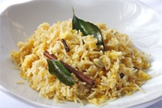Редкая индийская сказка обходится без рисово -бобовой каши. Герои местного фольклора варят это кушанье так же часто, как их русские коллеги — щи. Для кхичри бобы нужны не простые, а расщепленные, то есть очищенные от шелухи и раздробленные на мелкие кусочки. Такая крупа называется «дал», самую популярную ее разновидность получают из бобов манг. Риса берут примерно в два раза больше, чем бобов. Сначала готовят заправку из перца чили, лука, куркумы и имбиря, затем добавляют бобы, подливают воды и в конце засыпают рис. В идеале каша должна получиться жидковатой, но такой, чтобы ее можно было есть в соответствии с индийскими застольными традициями руками.   
Кхичри уважают не только герои сказок, но и поклонники аюрведы, ведь это вегетарианское блюдо богато белком и железом. К тому же оно легко усваивается и успокаивает желудок, что роднит его с европейской овсянкой. Так что тем, кто подустанет в Индии от экзотической кухни, полезно посидеть пару дней на расщепленных бобах!   
  
«Приятного аппетита!» на хинди звучит как «Свадист кхама!».